СВОЙСТВА И ФУНКЦИИ БЕЛКОВ (ОТКРЫТЫЙ УРОК)
МБОУ СОШ № 3 г. Липецка им. К.А.Москаленко
Открытый урок по биологии

10 «а» класс

(с углубленным изучением биологии)

Тема: «Свойства и функции белков»

Учитель биологии:
Благова Наталья Дмитриевна
( высшая категория)
Цели:
1. Познавательные:
-сформировать знания о свойствах и функциях белков;
-углубить и расширить знания о важнейшей роли белков
-сформировать понятие о ферментах;
-продолжить формирование умения выявлять взаимосвязь строения и функций веществ.
2. Коммуникативные : умение работать в группе, сообща решать поставленные задачи, выдвигать гипотезы, проделывать опыты.
3.Регулятивные: планирование работы в группе, выполнять учебные действия в материализованной громкоречевой и умственной форме; саморегуляция и самооценка.
- проводить эксперимент, анализировать результат лабораторных опытов
-развивать познавательный интерес учащихся на основе использования межпредметных связей;
-развивать умение применять знания, полученные на уроках биологии, к анализу явлений или процессов, изучаемых другими науками;

4.Личностные:самоопределение, смыслообразование, нравственно-эстетическое оценивание.

Оборудование:
штативы с пробирками, реактивы для проведения лабораторной работы, таблицы по биологии, раздаточный материал ( карточки-задания), тесты, учебник биологии 10 класс (профильное обучение).
Литература:
- Интернет-ресурсы,
- Учебник биологии 10 класс( углублённое изучение) Мамонтов, Захаров, Сонин.

Технологическая карта урока «Белки, их строение, свойства и функции»
Этапы урока | Содержание учебного материала. Деятельность учителя | Деятельность обучающихся  Форма деятельности обучающихся | Формирование УУД
Определение мотивов и потребностей ( 3-5 минут) | Беседа:  Эпиграфом урока станет высказывание Ф.Энгельса о том, что такое жизнь;  « Жизнь есть способ существования белковых тел, существенным моментом которого является постоянный обмен веществ с окружающей их внешней природой…». ( запись на доске)  1.Выделите ключевые слова в этом определении понятия «жизнь».  2.Как вы понимаете эту фразу?  3.Если их исключить из рациона питания, то замедляется рост, изменяется состав крови. Возникают патологии внутренних органов. Обычно организм «бережёт» их, но в исключительных случаях расходует для получения энергии. Как вы думаете, о чём идёт речь?  Ни одно из веществ не выполняет столь специфических и разнообразных функций в организме, как белок, в организме до 100 000 видов белков.  В состав клеток организма входят не только белки, но и жиры, углеводы, нуклеиновые кислоты, вода, минеральные соли. Но именно ”белки являются основой жизни ”. Справедливо ли это?  Как вы думаете, что мы сегодня будем изучать на уроке? Как бы вы сформулировали тему урока | - Отвечают на вопросы  - По итогам беседы заполняется «Бортовой журнал»  Что знаю по данной теме Что узнал по данной теме  Формулируем проблему:  Почему ”белки являются основой жизни ”? | Личностные  ( смыслообразование)  Регулятивные  (целеполагание)
Принятие учебных целей и достижений ( 1-3 минуты) | Формулируем цели урока:  1.Выяснить, действительно ли белки являются “основой жизни”;  2.Доказать, что белки это “основа жизни” на основе изучения свойств и функций белков  Чтобы достичь цели урока нужно составить план мыслительной деятельности.  План  учебной деятельности:  1. Роль, распространённость белков  2.Структура белковой молекулы  3.Свойства белков  4.Функции белков | Формулируем гипотезу:  если мы выясним строение и функции белков, то мы узнаем, почему белки важны для организма и являются основой жизни. ( формулируют ученики). | Регулятивные  ( планирование)
Проверка принятой гипотезы ( 10 минут + 3-4 мин на ответ, итого 25 минут) | Предлагаю обучающимся разбиться на группы. Каждая группа получает задание:  1 группа – Белки в организме, их роль  2 группа – Строение белка  3 группа – Свойства белков  4 группа – Функции белков | Работают в группах, изучая материал учебника, рассматривают рисунки учебника, таблицы. Производят опыты, делают выводы.  Изучают текст учебника, дополнительные источники материала, лежащие на столе. Готовят устный ответ с использованием таблиц  Изучают текст учебника, рисунки, таблицы, дополнительный материал. Готовят презентацию ответа в виде схемы  Изучают текст учебника, дополнительный материал, проводят виртуальную лабораторную работу. Готовят презентацию ответа в виде схемы  Изучают текст учебника, выполняют лабораторную работу, готовят презентацию в виде схемы. | Познавательные  (изучение нового)  Регулятивные  ( планирование, выполнение)  Коммуникативные  ( работа в группе)  Учебные действия в материализованной громкоречевой и умственной форме
Формулируем выводы  ( 3-5 минут) | Записываем выводы в тетради  - Белки состоят из аминокислот, которые соединены меду собой пептидными связями  - Белки имеют 4 структуры строения молекулы  - Белки играют важнейшую роль .На их долю приходится около 50% массы клетки. Благодаря белкам организм приобрел возможность двигаться, размножаться, расти, усваивать пищу, реагировать на внешние воздействия | Отвечая на вопросы гипотезы, поясняют:  Изучив строение, свойства и функции белков, мы доказали, что белки - основа жизни | Учебные действия в материализованной громкоречевой и умственной форме
Возвращаемся к бортовому журналу  ( 1 минута0 | А, теперь вернитесь к «бортовому журналу и впишите, что нового вы узнали о белках. | Записывают, что узнали в процессе урока:  - Строение белков  - Функции белков  - Белки – гормоны и ферменты  - Свойства белков | Саморегуляция и самооценка
Закрепление знаний  ( итоговый самоконтроль 7-8 минут) | Предлагаю тест по теме урока. | Выполняют тест. | Личностные  ( саморегуляция и самооценка)

Итог урока. Рефлексия. ( 1-2 минуты)
1) Что вы считаете для себя главным на уроке?
2) Что наиболее запомнилось?
3) Что было трудным?
4) Остались ли у вас вопросы по данной теме?
5) Понравилась ли вам такая форма работы?
6) Как бы вы оценили свои знания по изученной теме?

Приложение
Задание 1 группе

1.Роль белков в организме, природные источники белков. Изучите информацию, подготовьте презентацию в виде устного ответа используя таблицы по биологии.
Из органических веществ, входящих в живую клетку, важнейшую роль играют белки. На их долю приходится около 50% массы клетки. Благодаря белкам организм приобрел возможность двигаться, размножаться, расти, усваивать пищу, реагировать на внешние воздействия и т. д.

Какова же ценность белков для организма человека?
Содержание белков в различных тканях человека неодинаково. Так, мышцы содержат до 80% белка, селезенка, кровь, легкие – 72%, кожа – 63%, печень – 57%, мозг – 15%, жировая ткань, костная и ткань зубов – 14–28%.
Белки – необходимые компоненты пищевых продуктов, они входят в состав лекарственных препаратов.
Белок – важный компонент пищи человека. Основные источники пищевого белка: мясо, молоко, продукты переработки зерна, хлеб, рыба, овощи. Потребность в белке зависит от возраста, пола, вида деятельности. В организме здорового человека должен быть баланс между количеством поступающих белков и выделяющимися продуктами распада. Для оценки белкового обмена введено понятие белкового баланса. В зрелом возрасте у здорового человека существует азотное равновесие, т.е. количество азота, полученного с белками пищи равно количеству выделяемого азота. В молодом, растущем организме идет накопление белковой массы, поэтому азотный баланс будет положительный, т.е. количество поступающего азота превышает количество выводимого из организма. У людей пожилого возраста, а также при некоторых заболеваниях наблюдается отрицательный азотный баланс. Длительный отрицательный азотный баланс ведет к гибели организма.
Необходимо помнить, что некоторые аминокислоты при тепловой обработке, длительном хранении продуктов могут образовывать неусвояемые организмом соединения, т.е. становиться “недоступными”. Это снижает ценность белка.
Животные и растительные белки усваиваются организмом неодинаково. Если белки молока, молочных продуктов, яиц усваиваются на 96%, мяса и рыбы – на 93–95%, то белки хлеба – на 62–86%, овощей – на 80%, картофеля и некоторых бобовых – на 70%. Однако смесь этих продуктов может быть биологически более полноценной.
На степень усвоения организмом белков оказывает влияние технология получения пищевых продуктов и их кулинарная обработка. При умеренном нагревании пищевых продуктов, особенно растительного происхождения, усвояемость белков несколько возрастает. При интенсивной тепловой обработке усвояемость снижается.
Суточная потребность взрослого человека в белке разного вида 1–1,5 г на 1 кг массы тела, т.е. приблизительно 85–100 г. Доля животных белков должна составлять приблизительно 55% от общего его количества в рационе.
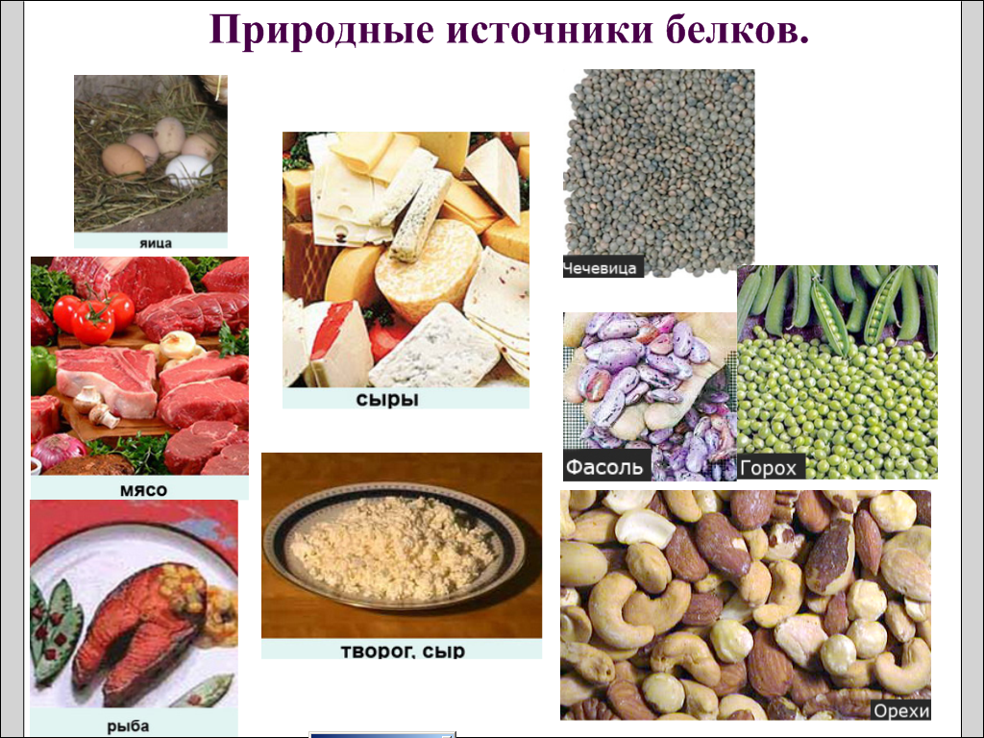

Задание 2 группе
Каково строение белков?
Прочитайте предложенный материал о строении белков, подготовьте презентацию ответа в виде схемы на доске используя с.6

Историческая справка. Первая гипотеза о строении молекулы белка была предложена в 70-х годах XIX в. Это была уреидная теория строения белка. В 1903 г. Немецкий ученый Э.Г.Фишер предложил пептидную теорию, которая стала ключом к тайне строения белка. Фишер предположил, что белки представляют собой полимеры из остатков аминокислот, соединенных пептидной связью NH–CO. Идея о том, что белки – это полимерные образования, высказывалась еще в 1888 г. Русским ученым А.Я.Данилевским. Эта теория получила подтверждение в последующих работах. Согласно полипептидной теории белки имеют определенную структуру
Многие белки состоят из нескольких полипептидных частиц, которые складываются в единый агрегат. Так, молекула гемоглобина (С₇₃₈Н₁₁₆₆S₂Fe₄O₂₀₈) состоит из четырех субъединиц. Отметим, что M_{r} белка яйца = 36 000, M_{r} белка мышц = 1 500 000.

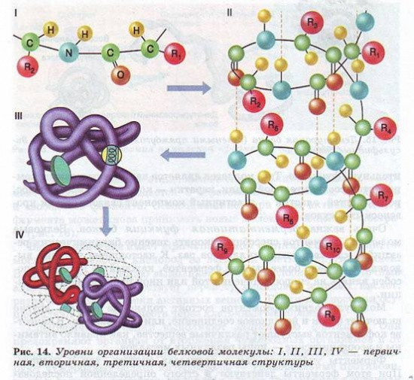
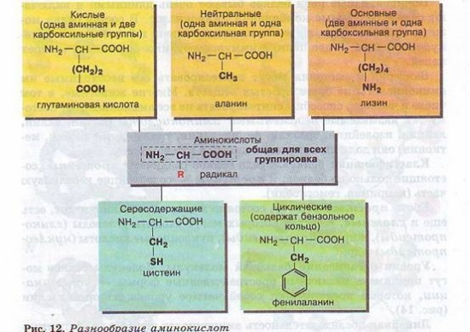
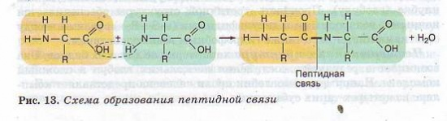

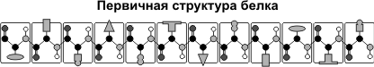
Если молекула белка состоит всего из 10 аминокислотных остатков, то число теоретически возможных вариантов белковых молекул, отличающихся порядком чередования аминокислот, — 10²⁰. Имея 20 аминокислот, можно составить из них еще большее количество разнообразных комбинаций. В организме человека обнаружено порядка десяти тысяч различных белков, которые отличаются как друг от друга, так и от белков других организмов.
Именно первичная структура белковой молекулы определяет свойства молекул белка и ее пространственную конфигурацию. Замена всего лишь одной аминокислоты на другую в полипептидной цепочке приводит к изменению свойств и функций белка. Например, замена в β-субъединице гемоглобина шестой глутаминовой аминокислоты на валин приводит к тому, что молекула гемоглобина в целом не может выполнять свою основную функцию — транспорт кислорода; в таких случаях у человека развивается заболевание — серповидноклеточная анемия.
Вторичная структура — упорядоченное свертывание полипептидной цепи в спираль (имеет вид растянутой пружины). Витки спирали укрепляются водородными связями, возникающими между карбоксильными группами и аминогруппами. Практически все СО- и NН-группы принимают участие в образовании водородных связей. Они слабее пептидных, но, повторяясь многократно, придают данной конфигурации устойчивость и жесткость. На уровне вторичной структуры существуют белки: фиброин (шелк, паутина), кератин (волосы, ногти), коллаген (сухожилия).
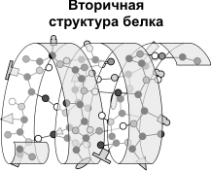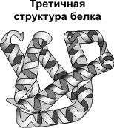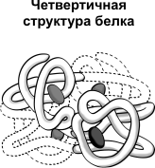
Третичная структура — укладка полипептидных цепей в глобулы, возникающая в результате возникновения химических связей (водородных, ионных, дисульфидных) и установления гидрофобных взаимодействий между радикалами аминокислотных остатков. Основную роль в образовании третичной структуры играют гидрофильно-гидрофобные взаимодействия. В водных растворах гидрофобные радикалы стремятся спрятаться от воды, группируясь внутри глобулы, в то время как гидрофильные радикалы в результате гидратации (взаимодействия с диполями воды) стремятся оказаться на поверхности молекулы. У некоторых белков третичная структура стабилизируется дисульфидными ковалентными связями, возникающими между атомами серы двух остатков цистеина. На уровне третичной структуры существуют ферменты, антитела, некоторые гормоны.
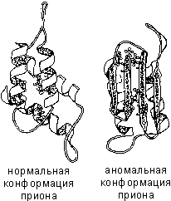
Четвертичная структура характерна для сложных белков, молекулы которых образованы двумя и более глобулами. Субъединицы удерживаются в молекуле благодаря ионным, гидрофобным и электростатическим взаимодействиям. Иногда при образовании четвертичной структуры между субъединицами возникают дисульфидные связи. Наиболее изученным белком, имеющим четвертичную структуру, является гемоглобин. Он образован двумя α-субъединицами (141 аминокислотный остаток) и двумя β-субъединицами (146 аминокислотных остатков). С каждой субъединицей связана молекула гема, содержащая железо.
Если по каким-либо причинам пространственная конформация белков отклоняется от нормальной, белок не может выполнять свои функции. Например, причиной «коровьего бешенства» (губкообразной энцефалопатии) является аномальная конформация прионов — поверхностных белков нервных клеток.

Запись информации в тетрадях:
Структура белковой молекулы.
Структура белка | Характеристика | Тип связи | Схема (учащиеся рисуют самостоятельно)
Первичная | Линейная структура – последовательность аминокислот в полипептидной цепи, которая определяет все другие структуры молекулы, а также свойства и функции белка. | Пептидная.
Вторичная | Закручивание полипептидной цепи в спираль или складывание в “гармошку”. | Водородные связи.
Третичная | Глобулярный белок: упаковка вторичной структуры в глобулу;  фибриллярный белок: несколько вторичных структур, уложенных параллельными слоями, или скручивание нескольких вторичных структур наподобие каната в суперспираль. | Ионные, водородные, дисульфидные, гидрофобные.
Четвертичная | Встречается редко. Комплекс из нескольких третичных структур органической природы и неорганическое вещество, например, гемоглобин.  Задания 3 группе  Изучите свойства белков, используя имеющуюся литературу, проведите исследование по химии. Подготовьте ответ в виде схемы.  1)Физико-химические свойства белков определяются их высокомолекулярной природой, укладкой полипептидной цепи и взаимным расположением остатков аминокислот. Молекулярная масса от 5000 до 1мнл.  Белки преимущественно растворимы в воде и проявляют функциональную активность в растворах.  2)Они несут большой поверхностный заряд, что определяет изменение проницаемости мембраны клетки, каталитической активности.  3)Белки термолабильны т.е проявляют активность в узких температурных рамках.  4)При повышенной температуре, изменении рН среды происходит денатурация т.е разрушения четвертичной , третичной и даже вторичной структуры.  5)Если не разрушена первичная структура, то при восставлении нормальных условий воссоздаётся структура белка и функциональная активность т.е. ренатурация. Это свойство используют в медицине для приготовления вакцин.  6)Белки с солями лёгких металлов образуют осадок, который можно растворить вновь, но при действии солей тяжелых металлов (Pb, Hg) происходит необратимое свёртывание.  7)Для белков характерны цветные реакции:  1. К 2 мл. раствора белка добавили Na OH и по каплям CuSO₄ пробирку встряхнуть, наблюдаем красно-фиолетовое окрашивание - это биуретовая реакция на пептидную связь.  2.К 2мл. раствора белка добавили HNO₃ осторожно подогрели - наблюдаем жёлтое окрашивание- это реакция на ароматические аминокислоты.(триптофан, тирозин, фенилаланин.)Это реакция ксантопротеиновая.  8)Гидролиз белка. Опыт выполняется заранее. В две пробирки прилили по 2мл. раствора белка куриного яйца, затем в 1- добавить насыщенный раствор фестала. Это лекарственный препарат, содержащий ферменты, облегчающие пищеварение, в том числе и протеазу, которая гидролизует белки. Затем на 30 минут поместили водяную баню при t-37ºC. По окончании «переваривания белка» добавили в обе раствор сульфата аммония. В 1-осадка нет, белок подвергается гидролизу, во 2-контрольной образуется обильный осадок-произошла денатурация.  Гидролиз белка при переваривании заключается в том, что они гидролизуются до аминокислот, которые хорошо растворимы, и проникают в кровь, затем в клетки и используются на синтез белков свойственных данному организму | Ионные, водородные, гидрофобные.

Задание 4 группе
Изучите имеющийся материал о функциях белков, проведите исследование, подготовьте презентацию в виде таблицы или схемы на доске.
Исследовательское задание

Инструктивная карточка
«Наблюдение расщепления пероксида водорода ферментом каталазой»
ЦЕЛЬ: закрепить умения учащихся проводить опыты, готовить микропрепараты и рассматривать их под микроскопом;
- убедиться в наличии каталазы в растительной клетке;

Оборудование: микроскопы, предметные и покровные стекла, вода, пипетки, элодея, пероксид водорода, таблицы по общей биологии, иллюстрирующие строение и функции белков.
Ход работы
1. Прилейте по 2 мл пероксида водорода в пробирки с сырым картофелем ( № 1), с кусочком вареного картофеля (№ 2), с перетёртым в ступке с песком сырым картофелем (№ 3).
2. Запишите наблюдаемые вами явления при действии пероксида водорода во всех трёх пробирках. Результаты наблюдений занесите в таблицу по предложенному образцу.
Номер пробирки | Содержимое | Наблюдаемое явление | Объяснение

- На основе анализа данных опыта сделайте вывод об активности фермента каталазы, разлагающего пероксид водорода. Как вы думаете, пузырьки какого газа выделяются? Обратите внимание на активность процесса в пробирке № 3. Укажите, как влияет измельчение ткани на активность фермента.
Ферменты, или энзимы, — особый класс белков, являющихся биологическими катализаторами. Благодаря ферментам биохимические реакции протекают с огромной скоростью. Скорость ферментативных реакций в десятки тысяч раз (а иногда и в миллионы) выше скорости реакций, идущих с участием неорганических катализаторов. Вещество, на которое оказывает свое действие фермент, называют субстратом.
Ферменты — глобулярные белки, по особенностям строения ферменты можно разделить на две группы: простые и сложные.Простые ферменты являются простыми белками, т.е. состоят только из аминокислот. Сложные ферменты являются сложными белками, т.е. в их состав помимо белковой части входит группа небелковой природы — кофактор. У некоторых ферментов в качестве кофакторов выступают витамины. В молекуле фермента выделяют особую часть, называемую активным центром.Активный центр — небольшой участок фермента (от трех до двенадцати аминокислотных остатков), где и происходит связывание субстрата или субстратов с образованием фермент-субстратного комплекса. По завершении реакции фермент-субстратный комплекс распадается на фермент и продукт (продукты) реакции. Некоторые ферменты имеют (кроме активного)аллостерические центры — участки, к которым присоединяются регуляторы скорости работы фермента (аллостерические ферменты).
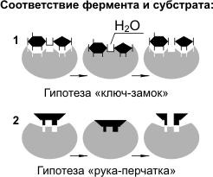
Для реакций ферментативного катализа характерны: 1) высокая эффективность, 2) строгая избирательность и направленность действия, 3) субстратная специфичность, 4) тонкая и точная регуляция. Субстратную и реакционную специфичность реакций ферментативного катализа объясняют гипотезы Э. Фишера (1890 г.) и Д. Кошланда (1959 г.).
Э. Фишер (гипотеза «ключ-замок») предположил, что пространственные конфигурации активного центра фермента и субстрата должны точно соответствовать друг другу. Субстрат сравнивается с «ключом», фермент — с «замком».
Д. Кошланд (гипотеза «рука-перчатка») предположил, что пространственное соответствие структуры субстрата и активного центра фермента создается лишь в момент их взаимодействия друг с другом. Эту гипотезу еще называют гипотезой индуцированного соответствия.
Скорость ферментативных реакций зависит от: 1) температуры, 2) концентрации фермента, 3) концентрации субстрата, 4) рН. Следует подчеркнуть, что поскольку ферменты являются белками, то их активность наиболее высока при физиологически нормальных условиях.
Большинство ферментов может работать только при температуре от 0 до 40 °С. В этих пределах скорость реакции повышается примерно в 2 раза при повышении температуры на каждые 10 °С. При температуре выше 40 °С белок подвергается денатурации и активность фермента падает. При температуре, близкой к точке замерзания, ферменты инактивируются.
При увеличении количества субстрата скорость ферментативной реакции растет до тех пор, пока количество молекул субстрата не станет равным количеству молекул фермента. При дальнейшем увеличении количества субстрата скорость увеличиваться не будет, так как происходит насыщение активных центров фермента. Увеличение концентрации фермента приводит к усилению каталитической активности, так как в единицу времени преобразованиям подвергается большее количество молекул субстрата.
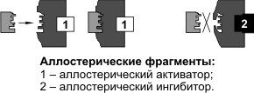
Для каждого фермента существует оптимальное значение рН, при котором он проявляет максимальную активность (пепсин — 2,0, амилаза слюны — 6,8, липаза поджелудочной железы — 9,0). При более высоких или низких значениях рН активность фермента снижается. При резких сдвигах рН фермент денатурирует.
Скорость работы аллостерических ферментов регулируется веществами, присоединяющимися к аллостерическим центрам. Если эти вещества ускоряют реакцию, они называются активаторами, если тормозят — ингибиторами.
Классификация ферментов
По типу катализируемых химических превращений ферменты разделены на 6 классов:
- оксиредуктазы (перенос атомов водорода, кислорода или электронов от одного вещества к другому — дегидрогеназа),
- трансферазы (перенос метильной, ацильной, фосфатной или аминогруппы от одного вещества к другому — трансаминаза),
- гидролазы (реакции гидролиза, при которых из субстрата образуются два продукта — амилаза, липаза),
- лиазы (негидролитическое присоединение к субстрату или отщепление от него группы атомов, при этом могут разрываться связи С–С, С–N, С–О, С–S — декарбоксилаза),
- изомеразы (внутримолекулярная перестройка — изомераза),
- лигазы (соединение двух молекул в результате образования связей С–С, С–N, С–О, С–S — синтетаза).
Классы в свою очередь подразделены на подклассы и подподклассы. В действующей международной классификации каждый фермент имеет определенный шифр, состоящий из четырех чисел, разделенных точками. Первое число — класс, второе — подкласс, третье — подподкласс, четвертое — порядковый номер фермента в данном подподклассе, например, шифр аргиназы — 3.5.3.1.

Ответьте на вопросы:
1.Что представляют ферменты?
2.Каковы их функции?
3.В чём сущность каталитической реакции?
4.Чем отличается фермент от катализатора?
5.Как факторы влияют на работу фермента?
6. Что вы узнали о ферменте каталаза?

Прочитайте, проанализируйте предложенные задачи, выявите функции белков:
1.Многие гормоны имеют белковую природу. Какова роль инсулина и глюкагона? Дайте название функции белка?

2.Единицей мышечного волокна является саркомер, образованный толстыми и тонкими нитями. Толстые из белка – миозина, тонкие из белка актина. При сокращении мышцы, «головки» выступающие из молекул миозина, прикрепляются к актиновым нитям и начинает вращаться обеспечивая движения толстых нитей относительно друг друга. Исходя из сведений назовите ещё одну функцию белка.

3.Белки входят в состав мембран и органоидов клетки, много белка в межклеточном веществе. Из белка состоят связки и сухожилия опорно-двигательного аппарата. Волосы и ногти состоят из белка каротина. Как вы думаете, какую функцию выполняют белки в этом случае?

4.Вспомните какой белок ходит в состав эритроцитов. Какова функция эритроцитов. Назовите функцию этого белка? Многие белки клеточной мембраны переносят ионы из межклеточной жидкости в клетку и наоборот. Что это за функция белка?
5. Обычно организм «бережёт белки, но в исключительных случаях происходит распад белков для получения энергии. При распаде 1г белка выделяется 17,6 кДж энергии.
Назовите ещё одну функцию белка?
6. При повреждении ткани из неё вытекает кровь, которая вскоре свёртывается, образуется кровяной сгусток. Он препятствует потере крови, и проникновению в организм болезненных бактерий. Кровяной сгусток- тромб. Он образован перепутанными нитями фибрина, нерастворимого фибриллярного белка и форменными элементами крови, запутавшимися в них исходя из полученных сведений, назовите ещё одну функцию белков.
7. Для предупреждения инфекционных заболеваний людям вводят вакцину. Что такое вакцина? Дайте биологическое обоснование вакцинации.

Запись информации в тетрадях:
Функции белков ( таблица или произвольная схема)

Функция | Примеры и пояснения

Тестовый контроль знаний
Тест по теме «Белки, их строение и свойства»

1 вариант
- Назовите мономер белка.
2. Определите термин, не подходящий по смыслу к слову «полимер»:
а) нуклеотид; б) мономер; в) дипептид.

3. Процесс утраты белковой молекулой своей структурной организации - это:
а) гидролиз; б) коагуляция; в) денатурация.

4. Как называется связь между аминокислотами в белках?
5. В образовании какой структуры принимают участие дисульфидные мостики:
а) вторичной; б) первичной; в) третичной.

Тестовый контроль знаний. Тест по теме «Белки, их строение и свойства»
2 вариант

- Из каких составных частей состоят аминокислоты:
-Н, -СО, -НСО, -С=О, -ОН, -R, -NН₂.

2. В данной цепочке функциональных групп есть одна лишняя, определяющая иные свойства. Найди ее:
а)-NН2; б) - R; в)-СООН.

3. Процесс восстановления структурной организации белковой молекулы - это:
а) гидролиз; б) денатурация; в) ренатурация.

4. Какой уровень организации опосредованно определяет биологическую активность белка:
а) третичная; б) первичная;
в) вторичная структуры.

5. При денатурации происходит разрушение структуры:
а) вторичной; б) первичной; в) третичной.

